Муниципальное образовательное учреждение
Гремячевская средняя общеобразовательная школа

Урок-аукцион по русскому языку
по теме:

(УМК «Планета знаний»)

Урок разработала:
учитель начальных классов
I категории
Спирюкова В.А.

р.п. Гремячево, 2009г.
Тема: «Запятая в простом предложении с однородными членами и союзами
и, а, но и в сложном предложении с союзами и, а, но»
Цели и задачи:
- актуализировать знания, приобретенные при изучении русского языка по данной теме
- способствовать совершенствованию грамматико-орфографических и речевых умений и навыков
- развивать память, внимание, мышление учащихся
- воспитывать любовь к родному языку
- дать детям возможность оценить свои достижения, ощутить радость успеха проявлений своих знаний

А теперь аукцион,
Подведет итог он.
Тот, кто больше знает,
Тот награды получает.

I. Вступительное слов учителя

- Сегодня мы проводим чрезвычайно важное в жизни нашего класса мероприятие – «аукцион знаний по русскому языку». На продажу будут выставлены поистине бесценные «вещи», купить которые сможет любая команда в обмен на знания по русскому языку. А помогать вам будут: внимание, сообразительность и дружная работа в команде (на доске слова: вн…м…н……; с……бр…з…т...льн…сть; др…жб…).
- Я, ведущий аукциона, - магистр грамматических наук.

II. Предварительный залог задания

Прежде чем прозвучит гонг (на столе находится металлическая тарелка и молоточек), каждая команда-участница должна внести залог, доказать свою «состоятельность» - способность участвовать в аукционе. Предлагаю капитанам команд, используя буквы, составить слово, обозначающее название своей команды. (Буквы в конверте)

- Итак, команды получили названия и доказали свою состоятельность для участия в аукционе.
- В аукционе знаний участвует команда «Знатоки» (прошу встать) и команда «Грамотеи».

III. Открытие аукционе знаний

- До начала аукциона остаются считанные минуты и за это время я вам предлагаю определить его тему.
- Скажите пожалуйста, какие вы знаете союзы? (и, а, но)
- А что такое союзы? (служебные части речи, которые соединяют части предложений или однородные члены)
- А какие виды предложений вам знакомы? (простое предложение, простое предложение с однородными членами, сложное)
- Я вам предлагаю вставить недостающие союзы в предложение (на доске записаны предложения)

Ветер по морю гуляет … кораблик подгоняет.
Любит кошка рыбку … в воду лезть не хочет.
Не красна изба углами … красна пирогами.
Наступила зима … затрещали морозы.

- Сформулируйте тему урока. (раскрывается на доске тема: «Запятая в простом предложении с однородными членами и союзами и, а, но и в сложном предложении с союзами и, а, но»).
- А какие цели будем ставить перед собой? (будем учиться правильно расставлять запятые в этих предложениях, развивать орфографическую зоркость, повышать орфографическую грамотность).

IV. Начало работы аукциона.
1. Чистописание
- Итак, команды готовы, объявляю начало первого тура. (звучит удар гонга).
- На продажу выставляется первый лот. Цена 2 балла.
- Предлагаю вам минутку чистописания, но сначала разминаем пальчики.
(массаж рук)

Под цветком ежиха-мать
Принялась ежат купать (хлопки)

Кап-кап капает роса
На мордашки, на глаза (кисти опускаем вверх-вниз)

Не поймет ежиха-мать
Как им спинки отмывать (потираем ладоши)

И ежата день, другой
Ходят с грязною спиной (волнообразные движения кистью)

Хоть сиди и месяц жди
Чтоб закапали дожди (кисти вверх-вниз)

Радуйтесь, что вы ребята,
Не колючие ежата (хлопки)

- Мы напишем слово «аукцион». Каждую букву этого слова соединим петелечкой, напишем 2 раза очень аккуратно и красиво.
- Начали. Время пошло.

Тетрадку правильно кладу,
Ручку правильно держу,
За посадкою слежу
На отлично напишу.

- Вопрос команде «Знатоки». Назовите в этом слове буквы обозначающие согласные звуки ([к], [ц], [н]).
- Какая их этих букв особенная (ц – обозначает всегда твердый звук).

- Вопрос команде «Грамотеи». Назовите буквы обозначающие гласные звуки ([а], [у], [ы], [о]).
- А здесь какая особенная буква (буква и после ц обозначает звук Ы).

3 удара гонга. ПРОДАНО!
Команда … купила первый лот.

2. Торги продолжаются. Звучит удар гонга.

- На продажу выставляется 2 лот «Словарные слова». Цена 5 баллов.

Загадка для команды «Знатоки».
Стоит дом, кто в него войдет, тот ум приобретет (Школа)

Загадка для команды «Грамотеи».
Как называется школьная комната для занятий (Класс)

- Слова школа и класс записаны в столбик по буквам, на каждую букву записать правильно словарное слово, выделить орфограмму. Участники команд по очереди выходят к доске, пишут слова. Остальные дети пишут в тетради в строчку через запятую.

Звучит 3 удара гонга. ПРОДАНО. Команда … купила 2 лот.

3. Торги продолжаются.

- На продажу выставляется 3 лот «Простое предложение с однородными членами и союзами и, а, но». Цена 10 баллов. (Этот лот состоит из нескольких этапов).

I этап: Устный ответ

- Расскажите что вы знаете и простом предложении и о знаках препинания в нем. (команды отвечают по очереди, за правильный ответ дается фишка).
1. Что такое предложение?
2. Какие предложения знаете по цели высказывания?
3. Какие знаете предложения по интонации?
4. Какие предложения называются нераспространенными?
5. Какие предложения называются распространенными?
6. Что такое однородные члены?
7. Какие члены могут быть однородными:
8. Ставиться ли запятая перед союзом и? А если союз и повторяется?
9. Перед какими союзами ставиться всегда запятая?
10. Как отделяются на письме однородные члены, если отсутствуют союзы?

II этап

На доске записанные пословицы. Они обогащают русский язык, придают ему выразительность, точность.
- Прочитайте эти пословицы.
- Как понимаете смысл каждой пословицы?

- Правда в огне не горит и в воде не тонет
[ - = и = ]
- Труд человека кормит а лень портит
[ - = ]¹ , а [ - = ]²
- Мороз ленивого за нос хватает но перед проворным шапку снимает
[ - =, а = ]

- Запишите только те пословицы, которые относятся к 3 лоту (простое предложение с однородными членами и союзами и, а, но). Подчеркните грамматические основы, расставьте знаки препинания. Нарисуйте схемы.

Удар гонга

- В последнем предложении сделайте синтаксический разбор (один человек от команды работает на доске)
- В этом же предложении найти все орфограммы и объяснить их (один человек из другой команды работает на доске)

III этап. Удар гонга

- Прочитайте предложение. Вам сейчас предстоит его записать в тетрадь. Но не просто списать, а заменить подчеркнутые слова однородными членами. Начертить к этому предложению схему.
I команда  (с бессоюзной связью) | II команда  (с союзной связью)
В зоопарке ребята видели животных  (слона, тигра, медведя) | Ребята посадили в саду фруктовые деревья, (и яблони, и груши, и сливы)

(на доске чертят схемы по одному человеку от команды).

IV этап. Удар гонга

Вместо пропусков вставьте нужные союзы и знаки препинания.

Мальчик рос слабым, но смелым и настойчивым.

(Представитель от команды чертит схему к предложению на индивидуальной доске).

ЗОЖ
- Что надо делать, чтобы не быть слабым?
Вывод: Однородные члены в простом предложении могут быть связаны и бессоюзной связью, и могут быть связаны с помощью союзов.

3 удара гонга

- Итак, подведем итоги. Пройдя 4 этапа, 3 лот купила команда …., у которой больше всего баллов.

ФИЗМИНУТКА

Ох, и трудная работа
Продавать свой ум до пота.
Нужно нам набраться сил,
Чтобы лот к тебе приплыл.
Мы немножко отдохнем
И опять торги начнем.

- Итак, команды готовы. Объявляю начало 2 тура. На продажу выставляется 4 лот «Сложное предложение с союзами и, а, но». Цена 8 баллов. Он тоже будет состоять из нескольких этапов.

I этап. Блиц-опрос. (За каждый правильный ответ - фишка)

- Какое предложение называется сложным?
- Как его отличить от простого предложения?
- Как могут быть связаны между собой части сложного предложения?
- Когда ставиться запятая в сложном предложении?

II этап. Письмо по памяти.

Улыбнулись сонные березки,
Растрепали шелковые косы,
Шелестят зеленые сережки,
И горят серебряные росы…
(С. Есенин)

- Объясните постановку знаков препинания.
- Найдем грамматические основы. Какое это предложение? Объясните известные вам орфограммы.
- Прочитать еще раз.
- Записать и нарисовать схему предложения на индивидуальных досках. Кто быстрее? Проверим! 3 удара гонга.
[ = -, = ]¹ , [ = - ]² , и [= - ]³ …

- Разобрать по составу. Удар гонга. К доске по ученику от команд.

I команда | II команда
Березки  Растрепали  Шелковые | Сережки  Шелестят  Зеленые

Продано! 3 удара.

III этап. Найди и исправь ошибки в схемах. (Работа в парах)

[- = ○ ○, и ○]
[- = и ○ и ○ и ○]
[= - ] а [- = ]

Кто быстрее? 3 удара. Продано!

IV этап. Письмо от бабушки Загадушки.
Загадка команде «Знатоки»
Кружиться на острой ножке,
Жужжит, как будто бы жучок.
Захочет – вскачь пройдет немножко,
Захочет – ляжет на бочок. (Юла)

Загадка команде «Грамотеи»

Ее всегда в лесу найдешь –
Пойдем гулять и встретим.
Стоит колючая, как еж,
Зимою в платье летнем. (Ель)

По одному представителю от команд к доске
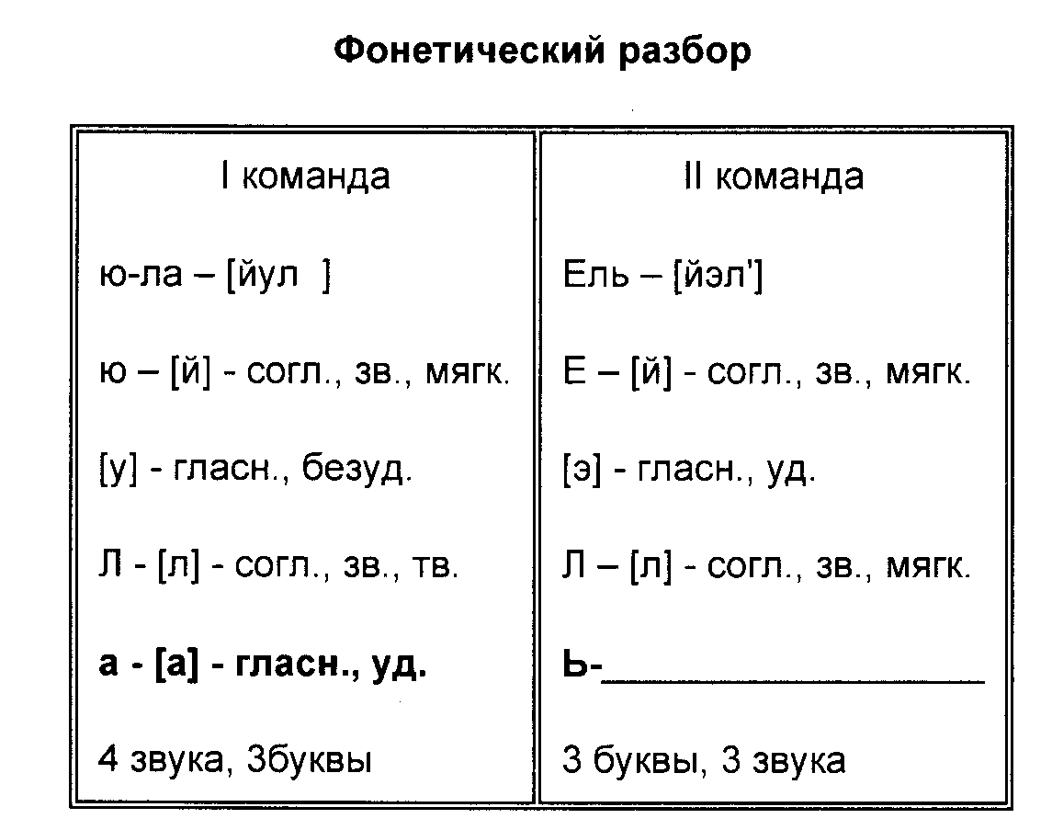
- Первой закончила команда …. Проверьте!

3 удара гонга.
- Подведем итоги 4-х этапов.
- Итак, 4 лот купила команда …

Вывод: - А теперь давайте подведем итог всему, что продавалось на аукционе. Проведем экспресс-контроль.

Экспресс-контроль

1. Какие члены предложения называются однородными?
- Отвечающие на вопросы кто? что?
- Относящиеся к подлежащему
- Отвечающие на один и тот же вопрос и относящиеся к одному и тому же слову.
- Отвечающие на один и тот же вопрос.

2. Как связаны между собой однородные члены предложения?
- Связаны только интонацией
- Связаны знаками препинания
- Связаны любыми предлогами
- Связаны интонацией перечисления или союзами и, а, но

3. Когда между однородными членами предложениями ставится запятая?
- Всегда, если нет союза между однородными членами
- Всегда
- Никогда
- Перед союзом и

4. Перед какими союзами между однородными членами предложения всегда ставится запятая?
- Перед союзом и
- Перед всеми союзами
- Перед союзами а, но
- Никогда

5. Перед какими союзами ставится запятая в сложном предложении?
- Перед союзом и
- Перед союзами а, но
- Перед союзами и, а, но
- Никогда

Заключение

- Ребята, закончился аукцион знаний по русского языка. Чтобы знать родной язык нужно не только понимать силу и красоту его, но нужно много учить его.

Учите русский – годы кряду,
С душой, с усердием, с умом!
Вас ждет великая награда,
И та награда в нем самом.

- А что вы можете ответить на эти слова?

«Знатоки»
Сколько правил! Правил сколько!
С непривычки бросит в дрожь!
Будь внимательным – и только!
Все запомнишь, все поймешь!

«Грамотеи»
Люблю тебя, грамматика!
Ты умная и строгая.
Тебя моя грамматика,
Осилю понемногу я!

Итог урока

- А сейчас самое приятное – награждение команды-победительницы.
- Команда … выиграла аукцион. Она смогла купить наибольше количество лотов, т.е. показала отличные знания русского языка. Ей вручается диплом победителя в аукционе знаний по русскому языку. Каждый участник команды тоже награждается дипломом победителя.
- Я благодарю всех участников аукциона за четкую, быструю работу.

